Министерство образования Республики Беларусь Учреждение образования
«Брестский государственный технический университет» Кафедра ИИТ

Лабораторная работа №3
По дисциплине: «Модели решения задач в интеллектуальных системах»
По теме: «Многослойный персептрон для XOR с ReLU на скрытых слоях: сравнение активационных функций»

Выполнил:
студент 4 курса
группы ИИ-25
Горбат Г.А.
Проверил:
Андренко К.В.

Брест 2026
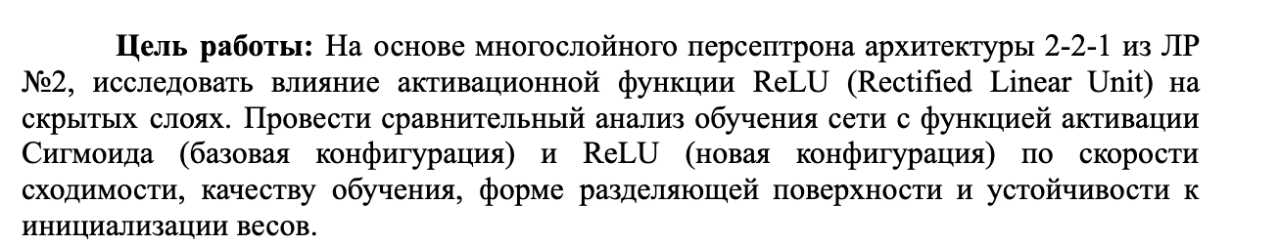

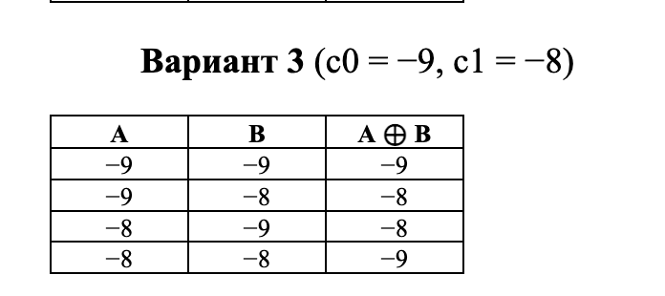

Результат работы программы:
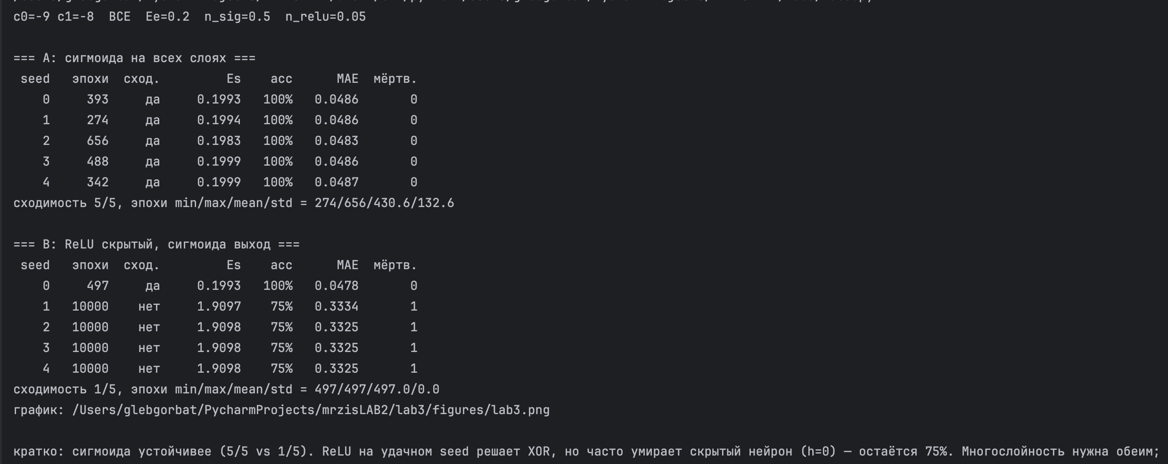
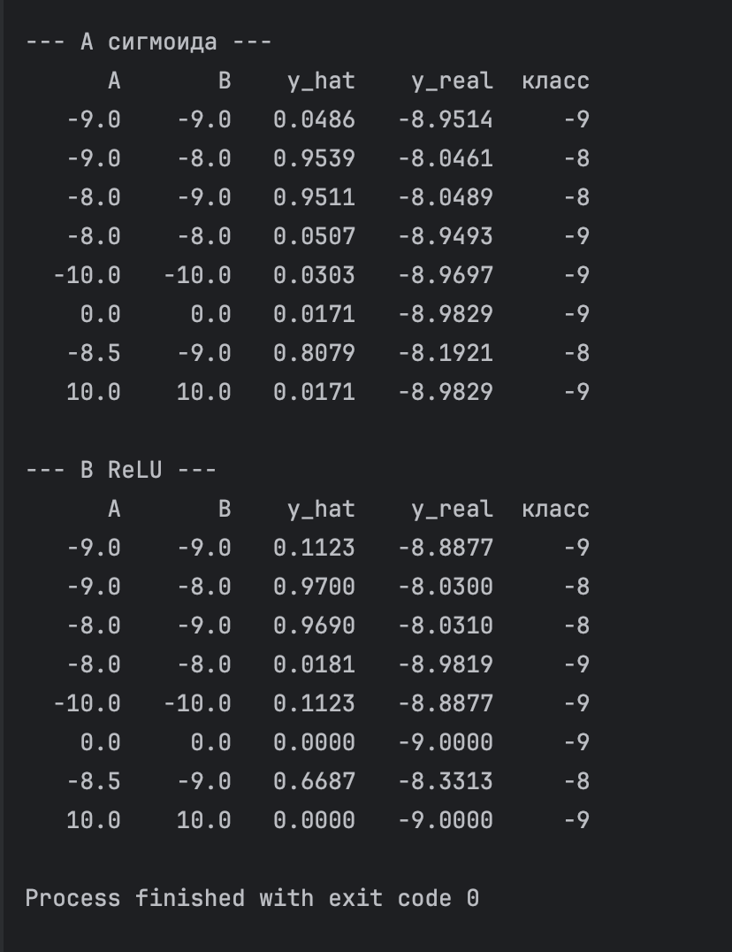
Визуализация:
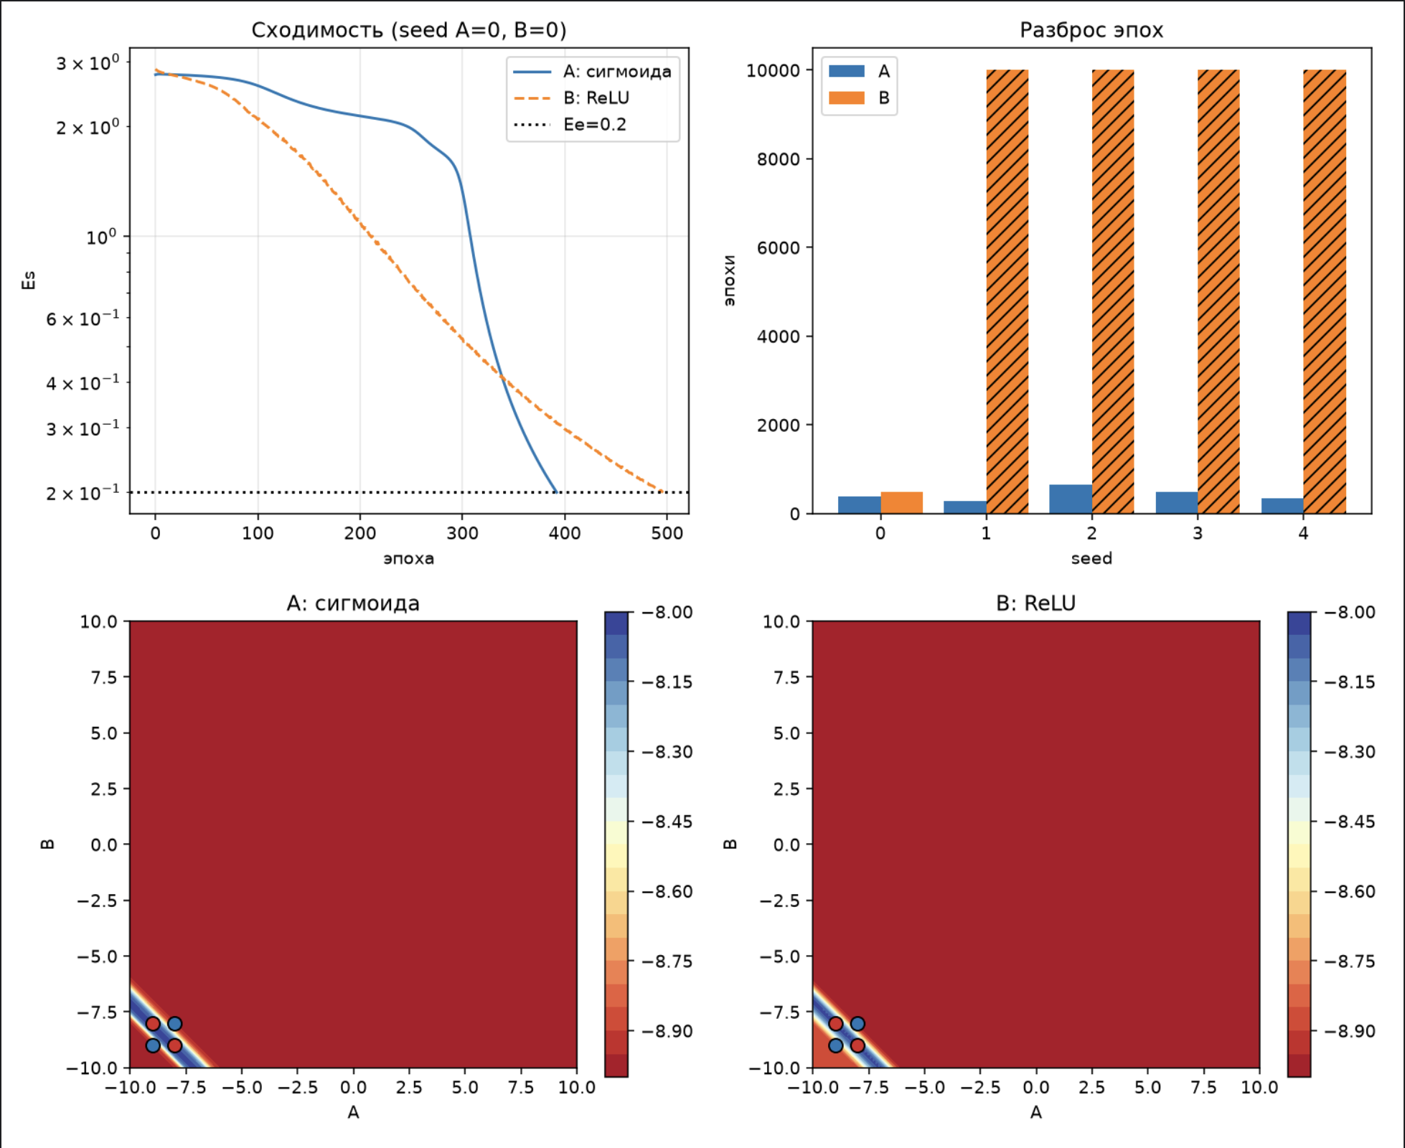

Ответы на вопросы

- На удачном seed ReLU чуть медленнее (497 эпох против 393 у сигмоиды). Устойчивее сигмоида: 5/5 против 1/5 у ReLU.

- У сигмоиды граница гладкая. У ReLU — ломаная, кусочно-линейная, как и ожидается: скрытые нейроны режут плоскость прямыми.

- В глубоких сетях ReLU не гасит градиент в насыщении, в отличие от сигмоиды. На мелком XOR 2-2-1 это не подтвердилось: сигмоида сходилась надёжнее, ReLU часто ломалась из-за мёртвых нейронов.

- Способность решать XOR не пропала. Оба варианта могут дать 100%, потому что архитектура 2-2-1 линейно неразделимую задачу делает разделимой. Меняется не «можно/нельзя», а насколько везёт с инициализацией.

- Да. В 4 из 5 запусков ReLU один скрытый нейрон всегда давал 0. Оставался по сути один признак — сеть залипала на 75% и не доходила до Ee.

- Тип активации не отменяет многослойность. XOR по-прежнему не решается одной прямой. Скрытый слой нужен и с сигмоидой, и с ReLU; активация влияет на обучение и форму границы, не на саму необходимость двух слоёв.

- На [-10; 10] обе карты сжимают XOR в угол около точек (−9, −8): «одинаковые» входы → c0, «разные» → c1. Это ожидаемая XOR-геометрия. У ReLU край жёстче и прямолинейнее, у сигмоиды мягче.

Вывод: исследовал влияние активационной функции ReLU (Rectified Linear Unit) на скрытых слоях. Провел сравнительный анализ обучения сети с функцией активации Сигмоида (базовая конфигурация) и ReLU (новая конфигурация) по скорости сходимости, качеству обучения, форме разделяющей поверхности и устойчивости к инициализации весов.

